HRIS DEA
Desain Skema Database Terbaru
Human Resource Information System – DEA Global Niaga
Versi 3.0 | 12 Agustus 2026

1. Pengantar & Arsitektur Umum1. Pengantar & Arsitektur Umum
Sistem HRIS DEA menggunakan MongoDB sebagai basis data NoSQL. Skema dirancang untuk bersifat lean, performan, dan sepenuhnya relasional secara logis menggunakan Foreign Key berbasis ObjectId.
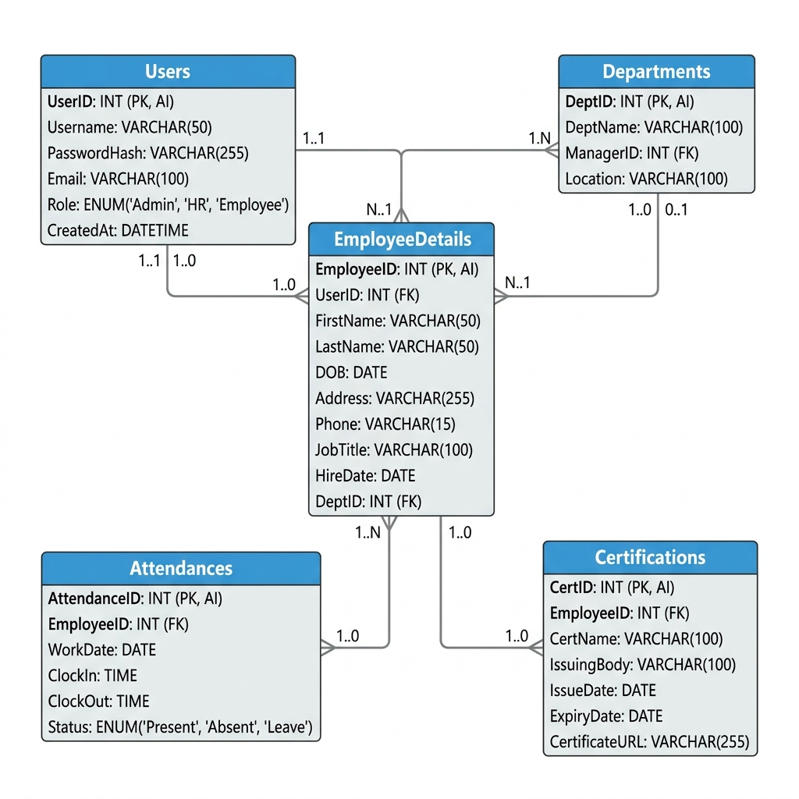
Arsitektur database dibagi menjadi dua bagian utama:
- Pemecahan Tabel User (4 Koleksi Berelasi 1:1) — untuk mencakup seluruh 36 kolom dari file Tabel User.xlsx tanpa membebani satu koleksi.
- Tabel Fitur Pendukung (1 Koleksi per Fitur) — Absensi, Cuti, Sertifikasi, Timesheet, KPI, dll.

2. Pemecahan Struktur Tabel User2. Pemecahan Struktur Tabel User
Data karyawan dipecah menjadi 4 koleksi ringan yang berelasi 1:1 menggunakan foreign key user_id → users._id.

2.1 Koleksi: users (Autentikasi & Identitas Utama)
Atribut | Tipe Data | Keterangan
_id | ObjectId | Primary Key — Auto Generated
username | String | UNIQUE Index (default: email/NIK)
password | String | Hashed bcrypt (default: NIK karyawan)
nama | String | NAMA LENGKAP (Kolom Excel)
email_office | String | EMAIL OFFICE (Kolom Excel)
nomor_pegawai | String | NOMOR PEGAWAI (Kolom Excel)
role | String | Enum: user | admin | superadmin
department | ObjectId | FK → departments._id
is_first_login | Boolean | Wajib ganti password di login pertama
mfa_enabled | Boolean | Status 2FA Authenticator
foto_url | String | URL Foto Profil
createdAt | Date | Auto Timestamp
updatedAt | Date | Auto Timestamp

2.2 Koleksi: employeedetails (Data Pribadi)
Atribut | Tipe Data | Keterangan / Kolom Excel
_id | ObjectId | Primary Key
user_id | ObjectId | FK → users._id (Unique Index)
tempat_lahir | String | TEMPAT LAHIR
tanggal_lahir | Date | TANGGAL LAHIR
alamat | String | ALAMAT
no_handphone | String | NO HANDPHONE
pendidikan | String | PENDIDIKAN
jurusan | String | JURUSAN
status_perkawinan | String | STATUS PERKAWINAN
agama | String | AGAMA
kontak_darurat | String | KONTAK DARURAT
hubungan | String | HUBUNGAN (Relasi Kontak Darurat)

2.3 Koleksi: employmentrecords (Data Kepegawaian)
Atribut | Tipe Data | Keterangan / Kolom Excel
_id | ObjectId | Primary Key
user_id | ObjectId | FK → users._id (Unique Index)
nomor_pkwt | String | NOMOR PKWT
perusahaan | String | PERUSAHAAN
penempatan | String | PENEMPATAN
cost_center | String | COST CENTER
jabatan | String | JABATAN
level | String | LEVEL
status_karyawan | String | STATUS KARYAWAN
nik | String | NIK (KTP)
join_date | Date | Join Date
efektif_resign | Date | EFEKTIF RESIGN
roster_type | String | Jenis Roster: "8/2" atau "6/2"

2.4 Koleksi: employeedocuments (Dokumen Legalitas & Rekening)
Atribut | Tipe Data | Keterangan / Kolom Excel
_id | ObjectId | Primary Key
user_id | ObjectId | FK → users._id (Unique Index)
status_pajak | String | STATUS PAJAK
npwp | String | NPWP (Nomor)
nomor_kpj | String | Nomor KPJ (BPJS TK)
nomor_jkn | String | Nomor JKN (BPJS Kesehatan)
nama_rekening | String | NAMA REKENING
nomor_rekening | String | NOMOR REKENING
ktp_file_url | String | Path/URL PDF KTP
kk_file_url | String | Path/URL PDF Kartu Keluarga
npwp_file_url | String | Path/URL PDF Kartu NPWP
ijazah_file_url | String | Path/URL PDF Ijazah & Transkrip

3. Koleksi Fitur Pendukung3. Koleksi Fitur Pendukung
Setiap fitur utama pada aplikasi HRIS menggunakan 1 koleksi tersendiri untuk memastikan query yang bersih dan tidak redundan.

3.1 Koleksi: departments (Divisi/Departemen)
Atribut | Tipe Data | Keterangan
_id | ObjectId | Primary Key
name | String | Nama Divisi (HRGA, Project, Maintenance, HSE, dll) — UNIQUE
description | String | Deskripsi Divisi

3.2 Koleksi: attendances (Absensi Harian)
Atribut | Tipe Data | Keterangan
_id | ObjectId | Primary Key
user_id | ObjectId | FK → users._id
date | Date | Tanggal Absensi
clock_in | String | Jam Clock-In (HH:mm)
clock_out | String | Jam Clock-Out
status | String | Hadir | Terlambat | Izin | Sakit | Alpha
location_in | String | Koordinat GPS atau nama lokasi
foto_selfie_url | String | URL Foto Selfie Absensi
device_id | String | ID Perangkat yang digunakan

3.3 Koleksi: leaverequests (Pengajuan Cuti)
Atribut | Tipe Data | Keterangan
_id | ObjectId | Primary Key
user_id | ObjectId | FK → users._id
leave_type | String | Tahunan | Melahirkan | Sakit | Khusus | Dll
start_date | Date | Tanggal Mulai Cuti
end_date | Date | Tanggal Selesai Cuti
status | String | Pending | Approved | Rejected
approved_by | ObjectId | FK → users._id (Penyetuju)
reason | String | Alasan Pengajuan Cuti

3.4 Koleksi: leavebalances (Saldo/Jatah Cuti)
Atribut | Tipe Data | Keterangan
_id | ObjectId | Primary Key
user_id | ObjectId | FK → users._id (Unique Index)
year | Number | Tahun berlaku saldo cuti
total_days | Number | Total jatah cuti (berdasarkan roster 8/2 atau 6/2)
used_days | Number | Jumlah hari cuti yang sudah dipakai
remaining_days | Number | Sisa jatah cuti

3.5 Koleksi: certifications (Sertifikat K3 & Teknis)
Atribut | Tipe Data | Keterangan
_id | ObjectId | Primary Key
user_id | ObjectId | FK → users._id
nama_sertifikat | String | Nama Sertifikat (WAH, POP, AK3, TKPK, dll)
institusi_penerbit | String | Nama Lembaga Penerbit
jenis_sertifikat | String | Kategori (K3, Teknis, Manajerial)
tanggal_diterbitkan | Date | Tanggal Terbit Sertifikat
tanggal_kadaluarsa | Date | Tanggal Kadaluarsa (opsional)
attachment_url | String | URL/Path File PDF Sertifikat

3.6 Koleksi: timesheets (Lembur & Jam Kerja)
Atribut | Tipe Data | Keterangan
_id | ObjectId | Primary Key
user_id | ObjectId | FK → users._id
date | Date | Tanggal Timesheet
overtime_hours | Number | Jumlah jam lembur
project_code | String | Kode Proyek (opsional)
description | String | Keterangan pekerjaan
approved_by | ObjectId | FK → users._id

3.7 Koleksi: kpiappraisals (Penilaian Kinerja / KPI)
Atribut | Tipe Data | Keterangan
_id | ObjectId | Primary Key
user_id | ObjectId | FK → users._id
period | String | Periode Penilaian (misal: Q1 2026)
score | Number | Nilai KPI (0–100)
grade | String | Grade Penilaian (A, B, C, dll)
appraiser_id | ObjectId | FK → users._id (Penilai)
notes | String | Catatan Penilaian

3.8 Koleksi: warningletters (Surat Peringatan)
Atribut | Tipe Data | Keterangan
_id | ObjectId | Primary Key
user_id | ObjectId | FK → users._id
sp_type | String | SP1 | SP2 | SP3
issue_date | Date | Tanggal Terbit SP
reason | String | Alasan Pemberian SP
issued_by | ObjectId | FK → users._id
attachment_url | String | URL Dokumen SP (PDF)

3.9 Koleksi: notifications (Notifikasi Sistem)
Atribut | Tipe Data | Keterangan
_id | ObjectId | Primary Key
user_id | ObjectId | FK → users._id (Penerima Notifikasi)
title | String | Judul Notifikasi
message | String | Isi Pesan Notifikasi
is_read | Boolean | Status Sudah Dibaca atau Belum
link | String | URL Tujuan saat diklik
createdAt | Date | Auto Timestamp

4. Ringkasan Relasi Antar Koleksi4. Ringkasan Relasi Antar Koleksi
Tabel berikut merangkum semua relasi Foreign Key yang ada dalam sistem HRIS:

Peta Relasi Foreign Key
Koleksi (Anak) | Atribut FK | Koleksi (Induk) | Tipe Relasi
users | department | departments | 1:N (Banyak User, 1 Dept)
employeedetails | user_id | users | 1:1
employmentrecords | user_id | users | 1:1
employeedocuments | user_id | users | 1:1
attendances | user_id | users | 1:N
leaverequests | user_id | users | 1:N
leavebalances | user_id | users | 1:1
certifications | user_id | users | 1:N
timesheets | user_id | users | 1:N
kpiappraisals | user_id | users | 1:N
warningletters | user_id | users | 1:N
notifications | user_id | users | 1:N

Dokumen ini dibuat otomatis oleh HRIS DEA System — Rahasia & Tidak untuk Disebarluaskan

